1.古诗三首
作业  层次 | 作业内容 | 作业分析与设计意图 | 时 长
A级作业 | 根据故事内容进行简单分析和绘制思维导图  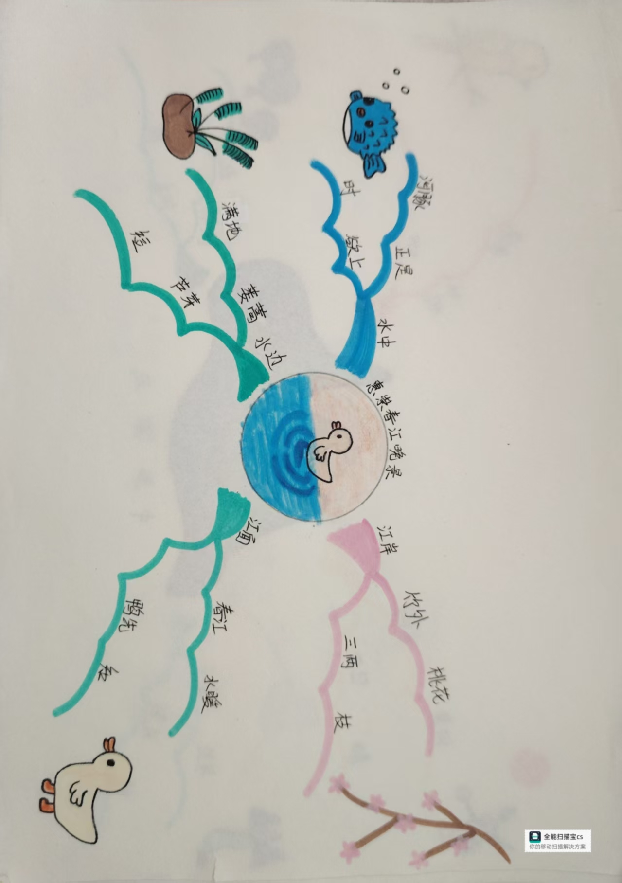 | 初级作业聚焦古诗三首核心内容梳理，帮助学生快速把握诗词主旨与结构，夯实基础认知。  以思维导图为工具，降低理解门槛，引导学生建立诗词逻辑框架，为深度赏析铺垫。 | 7分钟
B级 作业 | 思维拓展体会作者思想感情，深入绘制思维导图  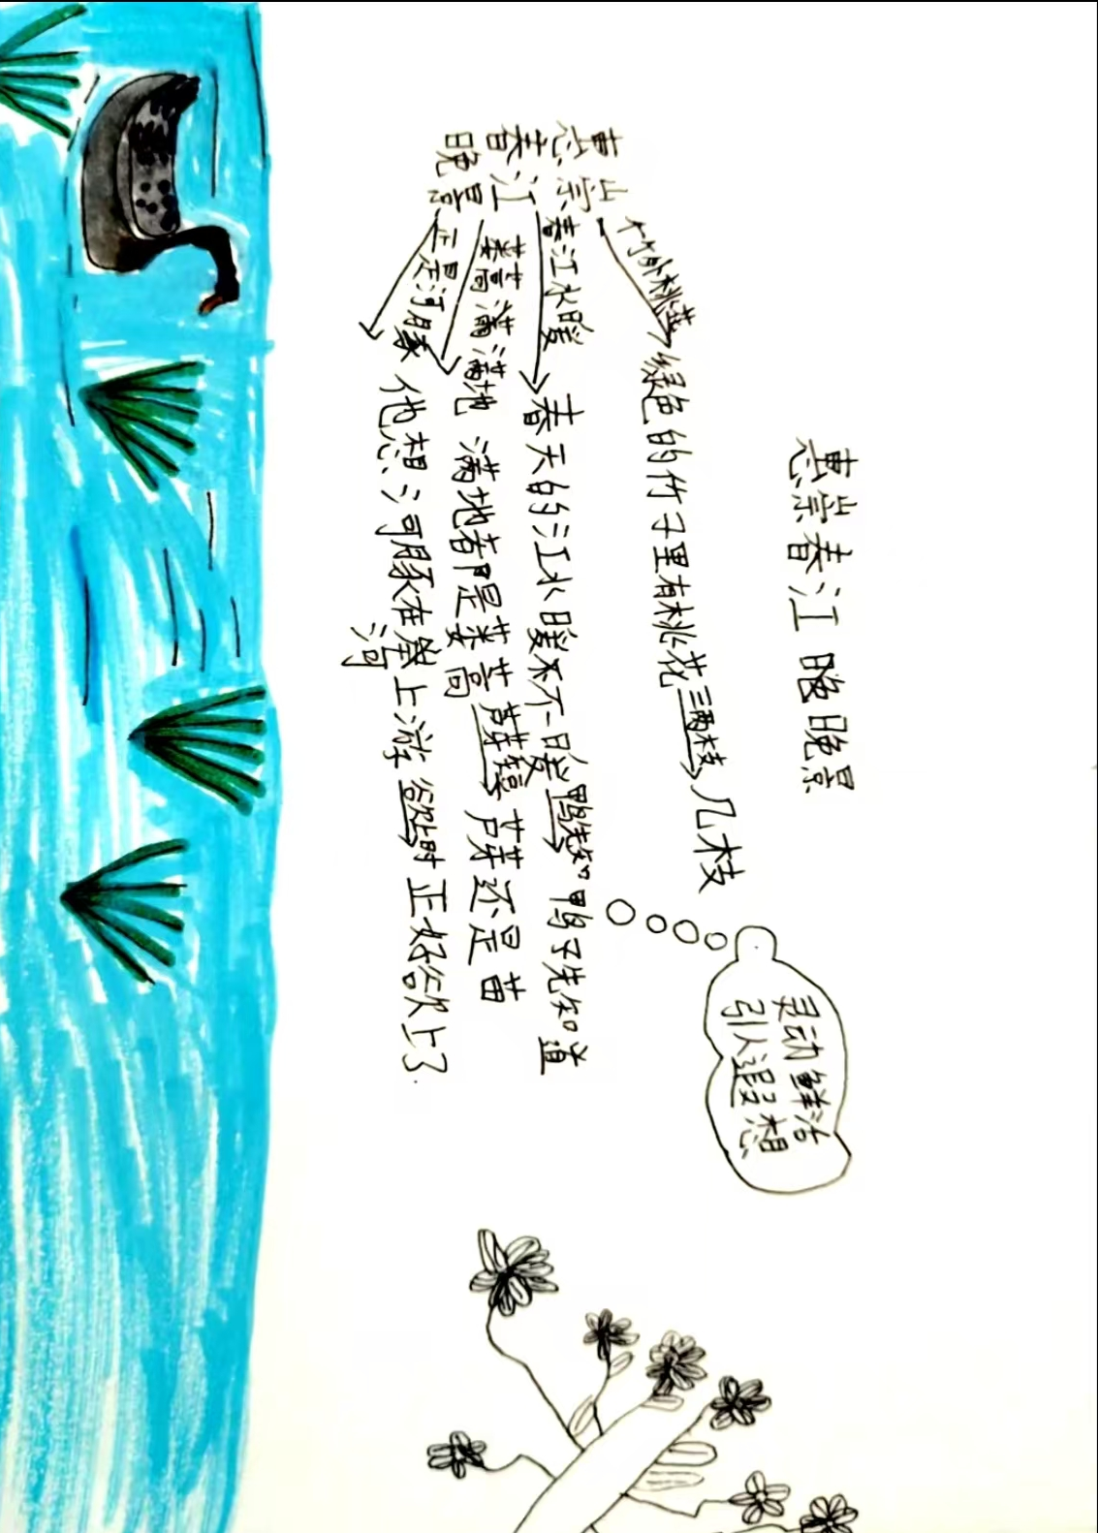 | 通过思维导图梳理三首古诗的意象、情感与结构，帮助学生快速把握诗歌核心，夯实古诗文基础。  借助可视化工具降低理解难度，培养学生归纳总结能力，激发对古典诗词的学习兴趣。 | 15分钟

燕子
作业  层次 | 作业内容 | 作业分析与设计意图 | 时 长
A级  作业 | 初读课文，完成思维导图基本架构（前期预习）  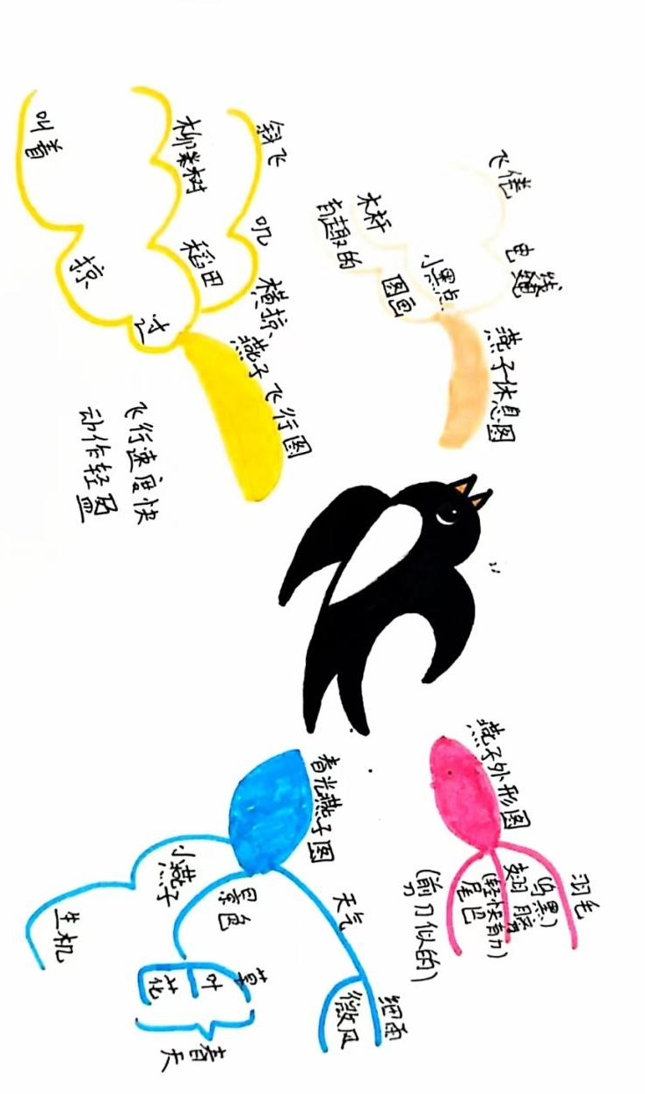  经过学习后完成思维导图各项分析 | 聚焦《燕子》核心意象，梳理诗句中燕子的形态、活动场景，搭建思维导图框架，夯实古诗内容理解基础。 | 7分钟
B级  作业 | 深入分析  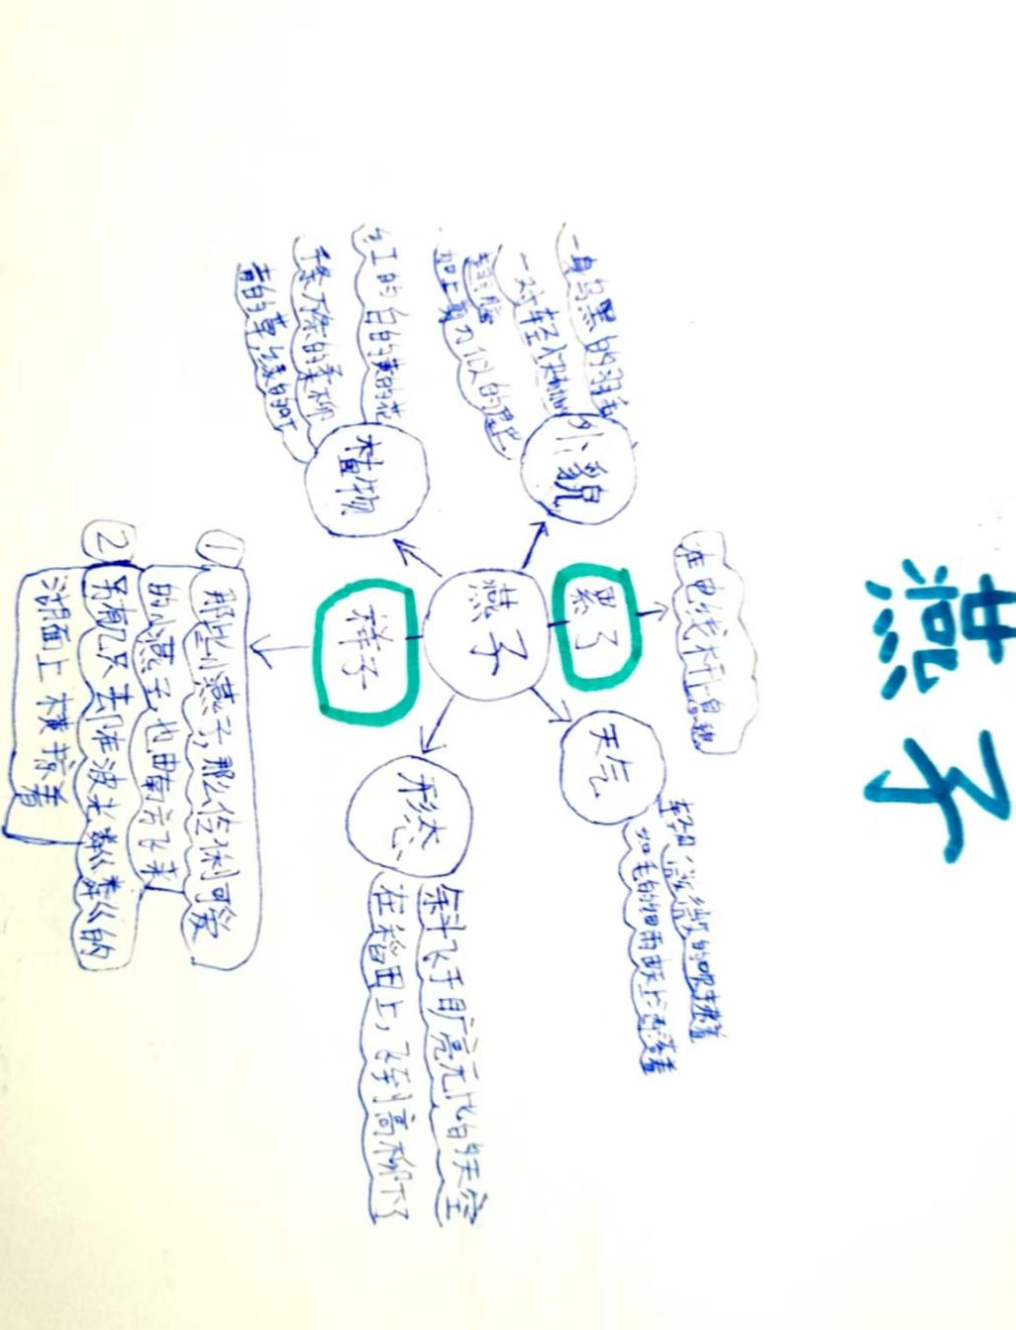 | 以燕子为线索，引导学生提取关键信息，强化对核心内容的梳理能力，降低思维导图创作难度。 | 12分钟

荷花
作业  层次 | 作业内容 | 作业分析与设计意图 | 时 长
A级作业 | 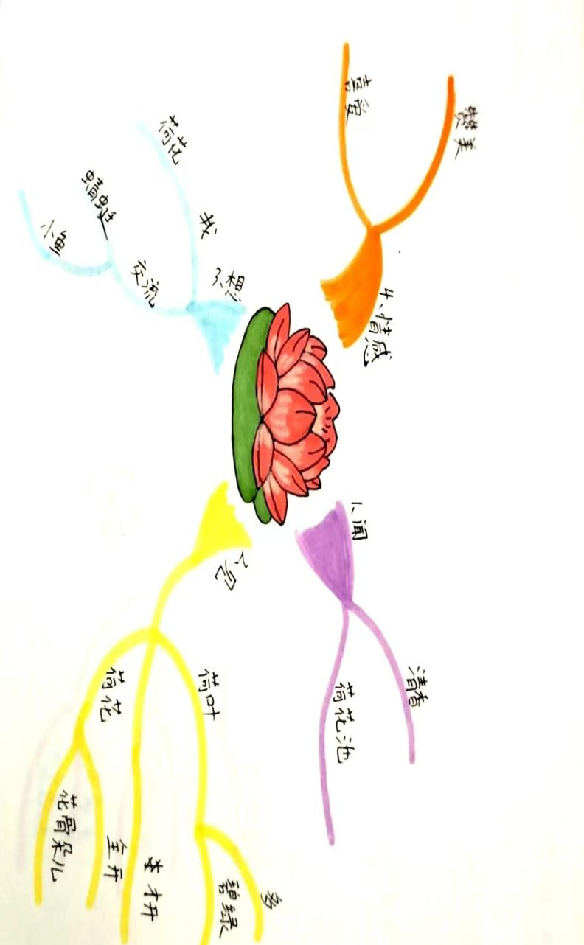  根据课文内容进行简单分析和绘制思维导图 | 梳理了《荷花》一文的内容结构、感官体验、想象场景和情感主旨，帮助理解课文的核心内容。 | 7分钟
B级 作业 | 思维拓展体会作者思想感情，深入绘制思维导图  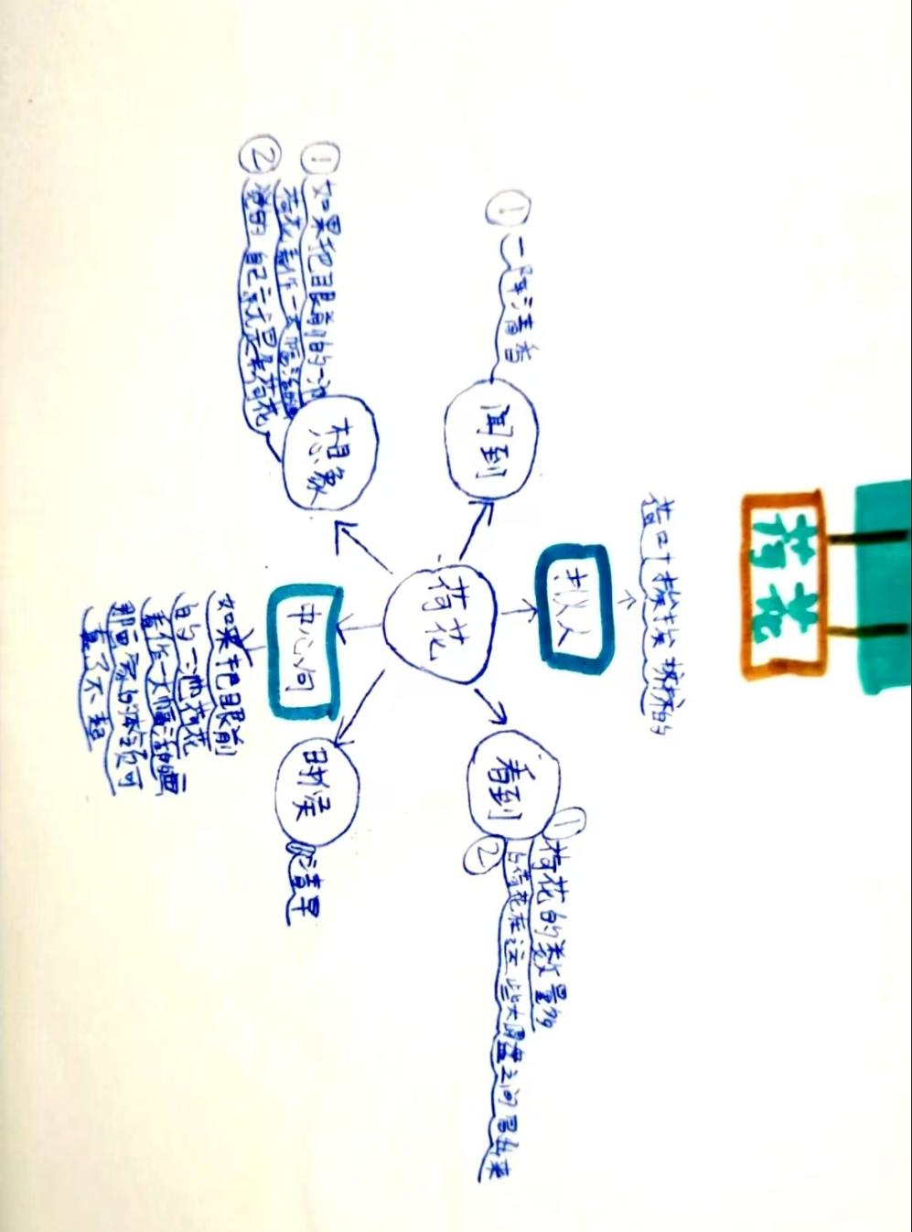 | 梳理了《荷花》一文的写作时间、感官体验、修辞手法、想象内容以及中心主旨，有助于理解课文的核心内容和作者的情感表达。 | 15分钟
昆虫备忘录
作业  层次 | 作业内容 | 作业分析与设计意图 | 时 长
A级作业 | 根据故事内容进行简单分析和绘制思维导图  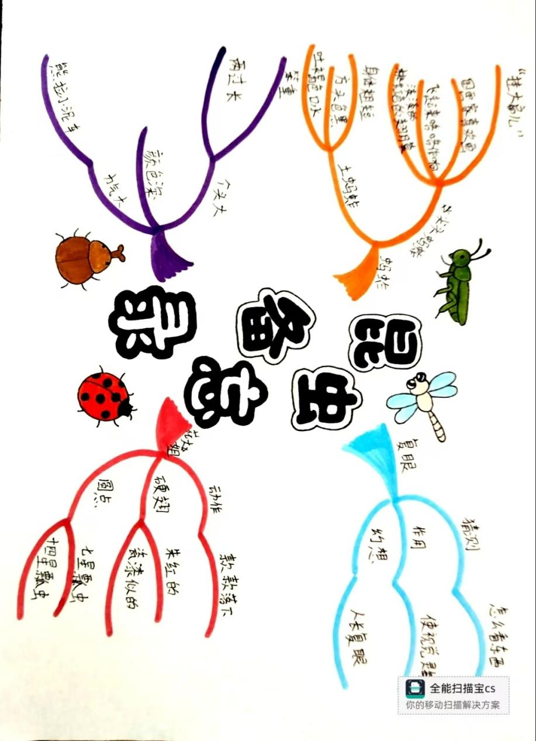 | 这是一幅围绕课文《昆虫备忘录》制作的知识梳理型思维导图，以“昆虫备忘录”为核心主题，通过四个色彩鲜明的分支，系统呈现了四种昆虫的关键特征。聚焦《昆虫备忘录》核心内容，帮助学生快速把握不同昆虫的外形特点与生活习性，夯实基础认知。以思维导图为工具，降低理解门槛，引导学生建立对昆虫的认知框架，为深度赏析铺垫。  符合三年级学生的认知发展水平，以直观的图形、鲜明的色彩和简洁的文字，降低知识理解难度。从昆虫的外形、习性、能力等多角度切入，引导学生建立“结构 - 功能”的关联意识，培养科学探究思维。同时，通过对不同昆虫特征的对比，提升学生的观察和辨别能力。 | 7分钟
B级 作业 | 思维拓展体会作者思想感情，深入绘制思维导图  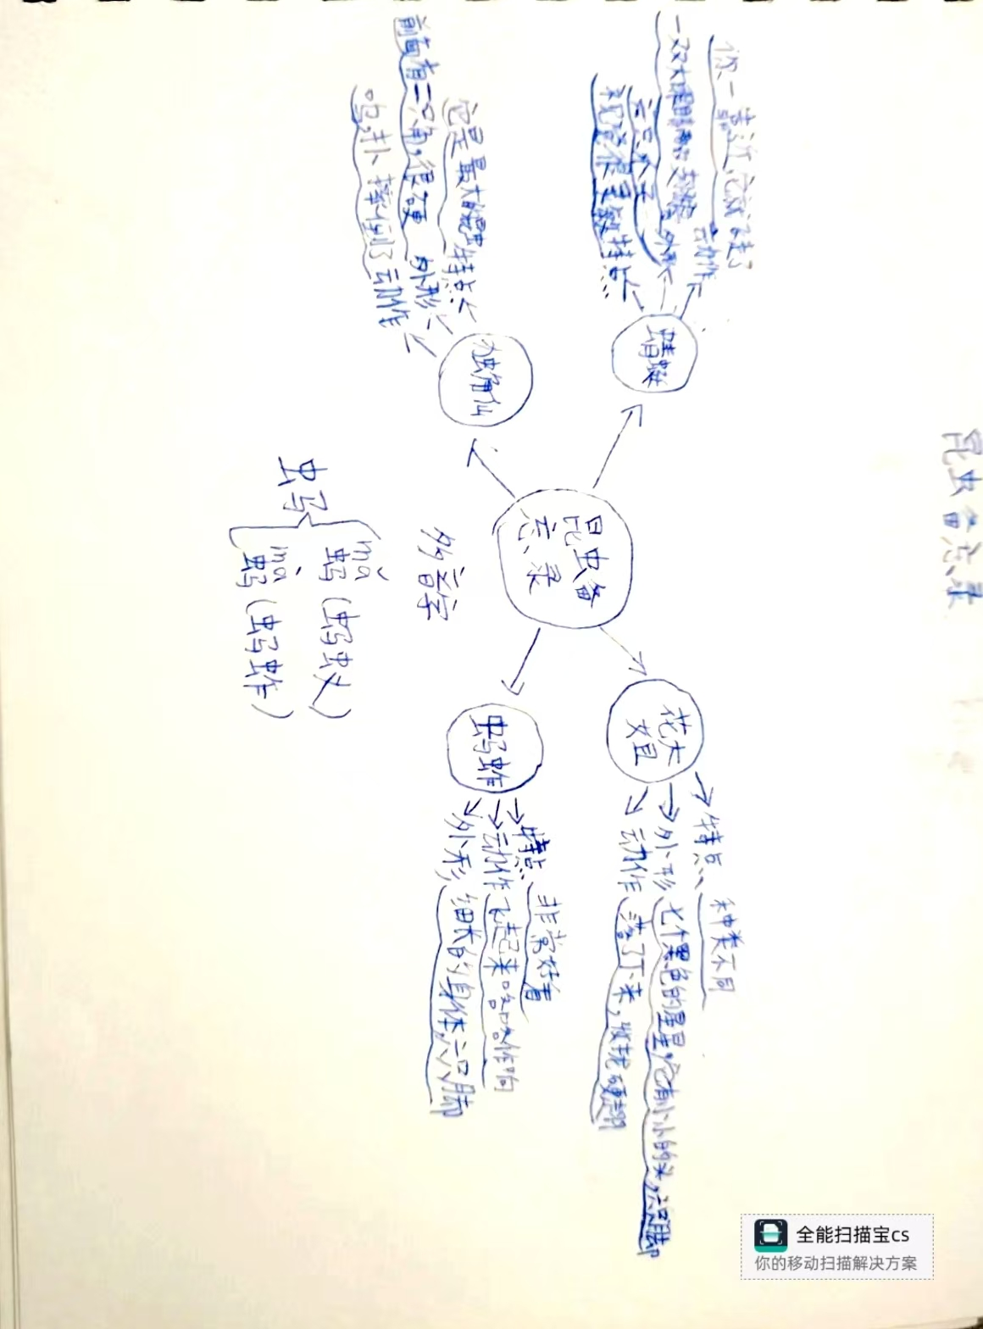 | 示范“观察 - 记录 - 梳理”的学习路径，通过分类、提炼、归纳等思维导图制作方法，帮助学生掌握信息提取与整合的能力，为后续自主阅读、观察自然奠定基础。在深入绘制思维导图的过程中，进一步体会作者对昆虫的细致观察和生动描写，感受作者对大自然的热爱之情。  通过对昆虫有趣特征的梳理，激发学生对大自然中昆虫的探究欲望，体会作者“万物有灵”的生命共情，培养热爱自然、善于观察的良好品质，呼应2022版课标“跨学科学习”理念，实现科学素养与语文能力的协同发展。同时，引导学生在生活中留意观察昆虫，培养他们的实践能力和科学精神。 | 15分钟

作业评价标准
评价项目 | 评价标准 | 自评 | 同学评 | 师评
答案规范 | 1.客观题回答正确。  2.主观题能做到言之有理，接近示范答案。
表述准确 | 描述昆虫特征的语言准确、简洁，无错误信息。
字迹工整 | 字迹整洁，没有错别字，正确运用标点符号。
时间合理 | 能在规定时间内高效的完成作业。
视觉优化  特征提炼精准  准确概括昆虫特点 | 能够精准提炼并概括昆虫的外形、习性等关键特征。

